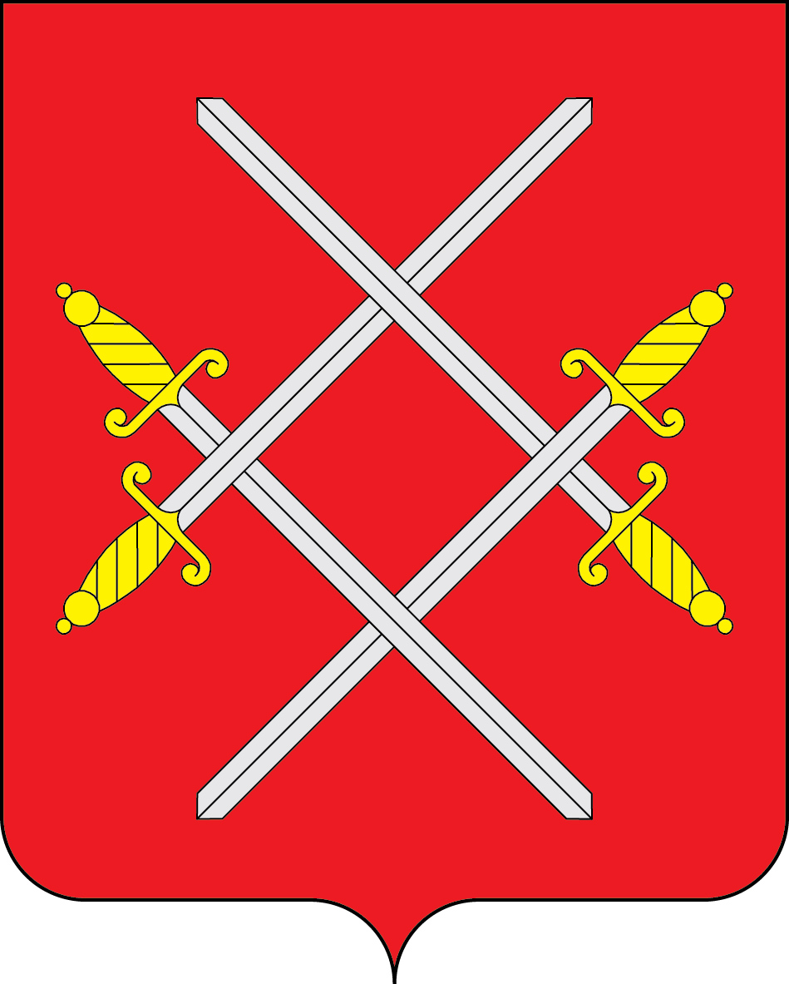

АДМИНИСТРАЦИЯ РУЗСКОГО ГОРОДСКОГО ОКРУГА
МОСКОВСКОЙ ОБЛАСТИ

ПОСТАНОВЛЕНИЕ

от __________________________ №_______

О внесении изменений в постановление Администрации Рузского городского округа от 16.12.2022 № 6166 «Об утверждении Порядка расходования субвенции для осуществления переданных отдельных государственных полномочий Московской области по осуществлению регионального государственного жилищного контроля (надзора) на территории Рузского городского округа Московской области»
(в редакции от 10.07.2023 № 3864)

В соответствии с Бюджетным кодексом Российской Федерации, Законом Московской области от 04.12.2019 № 253/2019-ОЗ «О межбюджетных отношениях в Московской области», Законом Московской области от 30.06.2022 № 105/2022-ОЗ «О наделении органов местного самоуправления городских округов Московской области отдельными государственными полномочиями Московской области по осуществлению регионального жилищного контроля (надзора) на территории Московской области», Постановлением Правительства Московской области от 19.09.2022 № 981/31 «Об утверждении Порядка предоставления субвенций бюджетам городских округов Московской области для реализации переданных отдельных государственных полномочий Московской области по осуществлению регионального государственного жилищного контроля (надзора) на территории Московской области», руководствуясь Уставом Рузского городского округа, Администрация Рузского городского округа постановляет:

- Внести в постановление Администрации Рузского городского округа от 16.12.2022 № 6166 «Об утверждении Порядка расходования субвенции для осуществления переданных отдельных государственных полномочий Московской области по осуществлению регионального государственного жилищного контроля (надзора) на территории Рузского городского округа Московской области» (в редакции от 10.07.2023 № 3864) (далее – Постановление) следующее изменение:
  - Пункт 1. Постановления изложить в новой редакции:
«1. Возложить осуществление отдельных государственных полномочий по осуществлению регионального государственного жилищного контроля (надзора) на территории Рузского городского округа Московской области на отдел управления МКД управления ЖКХ, капитального ремонта и строительства Администрации Рузского городского округа (ответственный-Дубинская И.Н.)».
2. Разместить настоящее постановление на официальном сайте Рузского городского округа в сети «Интернет».
3. Контроль за исполнением настоящего постановления возложить на Заместителя Главы Администрации Рузского городского округа Жарова М.П.

Глава городского округа Н.Н. Пархоменко

